Impressum
© Cantone dei Grigioni, 1ª edizione 2020
Autori: Tanja Rietmann, Università di Berna; Hans Utz, Istituto di Pedagogia di Lucerna
Traduzione in italiano: Polo Traduzioni Grigioni Italiano
Lettorato: Immacolata Saulle Hippenmeyer, Archivio di Stato dei Grigioni
Distribuzione:
Materiale didattico dei Grigioni, consegna, Somedia Production AG Sommeraustrasse 32, casella postale 491, 7007 Coira, lmv@somedia.ch, telefono 081 255 54 53
www.lmv.gr.ch (n. art. 08.3201)
Assistenza o coercizione?
Misure coercitive a scopo assistenziale nel Cantone dei Grigioni
Documentazione d’accompagnamento, grado secondario I

Caso 1: famiglia Albin (nome modificato) 3
Caso 1. Famiglia Albin: soluzioni proposte e suggerimenti 5

Caso 2: Uschi Waser 8
Caso 2: Uschi Waser: soluzioni proposte e suggerimenti 10

Caso 3: Cornelia Studer 12
Caso 3: Cornelia Studer: soluzioni proposte e suggerimenti 14

Caso 4: Florian Branger 16
Caso 4: Florian Branger: soluzioni proposte e suggerimenti 18

Caso 5: Ruedi Hofer (nome modificato) 20
Caso 5: Ruedi Hofer: soluzioni proposte e suggerimenti 22

Caso 1: famiglia Albin (nome modificato)
- Inserisci nella tabella la data di nascita degli otto figli e il momento della separazione dal padre e dalla madre (descrizione del caso nell’opuscolo di lettura, p. 6, seguendo l’esempio già compilato per il 1° figlio).
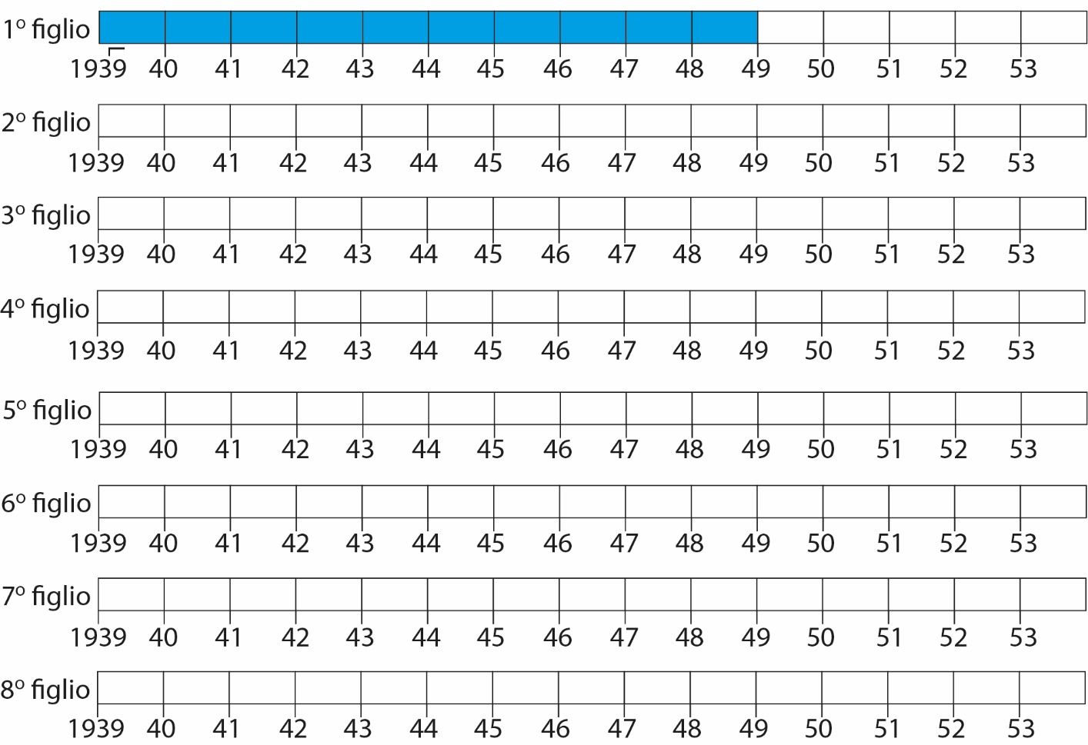

- Formula una o due osservazioni in merito alla tabella dell’esercizio 1:
…………………………………………………………………………………………………...
…………………………………………………………………………………………………...
- Nella descrizione del caso (p. 6), riguardo a Josef Albin si legge: «Non era in grado di lavorare di più – o non voleva farlo?» Trova nel testo perché probabilmente non poteva.

…………………………………………………………………………………………………...
4. a. Oltre all’incapacità di Josef Albin di provvedere alla sua famiglia, vengono elencati due motivi per i quali i figli devono essere sottratti alla mamma. (voci dal D1 al D5). Cita due parole chiave:
1. ………………………………………….. 2. ……………………………………………….

b. Formula, in qualità di membro delle autorità, una motivazione per la quale è necessario sottrarre i figli a Sophia Albin.

…………………………………………………………………………………………………..
…………………………………………………………………………………………………..
5. In base alle legende dei documenti D1 a D5, stabilisci quando sono stati avanzati questi rimproveri. Inserisci i periodi nella tabella dell’esercizio 1.

6. Negli atti Sophia Albin non è giudicata soltanto negativamente. Formula brevemente i giudizi positivi contenuti nei documenti:
D2: …………………………………………………………………………………………........
D3: …………………………………………………………………………………………........
D4: …………………………………………………………………………………………........

7. Giudica dal tuo punto di vista se sottarre i bambini alla famiglia è stato un bene o un male. Menziona brevemente gli argomenti a favore e quelli contrari:

È stato un bene, perché: |  | È stato un male, perché:
- ………………………………………... |  | - …………………………………………...
- ………………………………………... |  | - …………………………………………...

8. L’avvocato Gaudenz Canova, che si impegnò affinchè i bambini non venissero sottratti alla famiglia, nel suo ricorso al governo grigionese lamentò che: il padre di famiglia ammalato avrebbe dovuto essere aiutato a provvedere alla sua grande famiglia invece di subire, insieme alla moglie, la sottrazione dei figli.
Prendi posizione rispetto a questa affermazione, mettendoti nei panni delle autorità o della famiglia Albin.

Autorità: / Famiglia Albin: (cerchia la tua scelta) …...……………………………………….

…………………………………………………………………………………………………..
…………………………………………………………………………………………………..

9. Negli archivi si trovano alcuni documenti sulla famiglia Albin. La maggior parte sono stati redatti dalle autorità. Quali altre informazioni vorresti avere sulla famiglia Albin?
- ……………………………………………………………………………………………

- ……………………………………………………………………………………………

- ……………………………………………………………………………………………

Caso 1. Famiglia Albin: soluzioni proposte e suggerimenti

- Inserisci nella tabella la data di nascita degli otto figli e il momento della separazione dal padre e dalla madre (descrizione del caso p. 6, seguendo l’esempio già complilato per il 1° figlio).

[Questo esercizio di ricostruzione dovrebbe permettere agli allievi di immedesimarsi nei bambini; tutti i figli degli Albin sono stati sottratti alla famiglia in età più giovane rispetto a quella degli allievi.]

- Formula osservazioni in merito alla tabella dell’esercizio 1:
- i bambini sottratti sono sempre più piccoli;
- i bimbi sottratti in una volta sola sono sempre di più.

3. Nella descrizione del caso (p. 6), riguardo a Josef Albin si legge: «Non era in grado di lavorare di più – o non voleva farlo?» Trova nel testo perché probabilmente non poteva.
Nel 1953 gli viene diagnosticata una malattia polmonare; ecco perché Josef Albin probabilmente non poteva lavorare.
[Secondo le indicazioni dell’avvocato Gaudenz Canova si tratta di una silicosi non riconosciuta, sfociata in seguito in una tubercolosi polmonare.]

4. a. Oltre all’incapacità di Josef Albin di provvedere alla sua famiglia, vengono elencati due motivi per i quali i figli devono essere sottratti alla mamma. (voci dal D1 al D5). Citali brevemente:
- l’incapacità di Sophia Albin di occuparsi delle faccende domestiche, la situazione abitativa e il rimprovero di trascurare i figli;
- l’alcolismo di Sophia Albin.
b. Formula, in qualità di membro delle autorità, una motivazione per la quale è necessario sottrarre i figli a Sophia Albin.

[Formulazione individuale, p. es.] La signora Albin non è in grado di svolgere le faccende domestiche e beve troppo alcol. [Sorprendentemente, la povertà della famiglia Albin non è menzionata.]

5. In base alle legende dei documenti da D1-D5, stabilisci quando sono stati avanzati questi rimproveri. Inserisci i periodi nella tabella dell’esercizio 1.
[cfr. sopra, all’esercizio 1; la conduzione della casa era già stata criticata nel 1941; dato che però non vi furono conseguenze, questo documento non è considerato in questa sede.]

6. Negli atti Sophia Albin non è giudicata soltanto negativamente. Formula brevemente i giudizi positivi contenuti nei documenti:
D2: in occasione della visita di controllo la casa è in ordine, i bambini sono puliti e pettinati;
D3: in istituto la signora Albin si comporta bene;
D4: l’accusa di alcolismo probabilmente è costruita (è stata avanzata solo dopo che le autorità avevano deciso di sottrarre i bambini alla famiglia).

7. Giudica dal tuo punto di vista se sottarre i bambini alla famiglia è stato un bene o un male. Menziona brevemente gli argomenti a favore e quelli contrari:
[decisione individuale; possibili argomenti:]

È stato un bene perché: |  | È stato un male perché:
- i bambini poi sono stati meglio; |  | - i bambini sono stati separati dalla famiglia senza essere interpellati.
- persone così non potevano allevare figli. |  | - la povertà dei genitori non è stata considerata un problema dei genitori.

[L’esercizio può fungere da questione fondamentale per una presentazione in classe o in caso di attività condivisa.]
8. L’avvocato Gaudenz Canova, che si impegnò affinchè i bambini non venissero sottratti alla famiglia, nel suo ricorso al governo grigionese obiettò che il padre di famiglia ammalato avrebbe dovuto essere aiutato a provvedere alla sua grande famiglia invece di subire, insieme alla moglie, la sottrazione dei figli.
Prendi posizione rispetto a questa affermazione, mettendoti nei panni delle autorità o della famiglia Albin.
[Formulazioni individuali, p. es.:]
Autorità: una prestazione assistenziale finirebbe sicuramente nell’alcol. L’aiuto non garantisce una buona educazione ai bambini.
Famiglia Albin: la nostra povertà dipende dalla prole numerosa e dalla malattia del padre. Abbiamo il diritto di ricevere aiuti.

9. Negli archivi si trovano alcuni documenti sulla famiglia Albin. La maggior parte sono stati redatti dalle autorità. Quali altre informazioni vorresti avere sulla famiglia Albin?
[Decisione individuale; le risposte alla domanda possono essere generali o concrete.]
Generali: mancano le affermazioni di genitori e figli; inoltre mancano i colloqui.
Le domande concrete potrebbero essere le seguenti:
- Perché i coniugi avevano così tanti figli, otto? [In questo caso occorre indicare che la pillola anticoncezionale, e quindi una pianificazione familiare semplice ed efficace, sono strumenti disponibili solo a partire dagli anni 1960]
- Cosa ne è stato dei figli? Come hanno vissuto il collocamento e la dissoluzione della famiglia?

- Alcolismo di Sophia Albin: l’accusa era giustificata? Lo stato di ebbrezza del 28 luglio 1955 è stato provocato?
- Malattia di Josef Albin: da quando non è più stato in grado di lavorare?

[La maggior parte delle domande non possono ricevere una risposta. Ma si tratta di far porre agli allievi domande adeguate – insegnamento della competenza percettiva.]

Caso 2: Uschi Waser
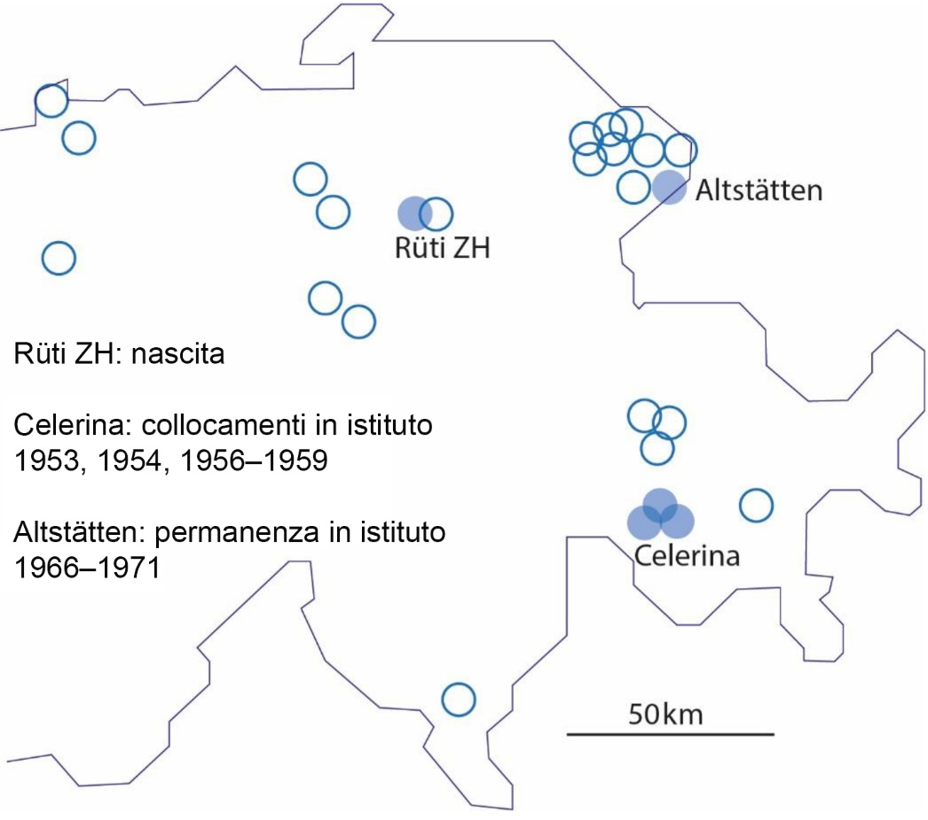
- Ursula Hartmann (nome da nubile anonimizzato) ha vissuto in 26 posti diversi fino all’età di 19 anni e ha quindi dovuto sopportare 25 cambiamenti.
a. Nell’introduzione al capitolo, (p. 10 dell’opuscolo) sono citati i Cantoni in cui ha vissuto. Nella cartina a destra troverai i luoghi. Inserisci i Cantoni con l’ausilio di una cartina geografica.
b. Calcola: quanto tempo Uschi ha vissuto in media in un posto?

- Annota parole chiave dei documenti da D1 a D4 (opuscolo di lettura, p. 11) nella seguente tabella:

Anno | Età di Ursula |  | Parole chiave positive | Parole chiave negative
1955
1957
1959
1961

- Riassumi le parole chiave e commenta
- Cosa ci rivelano sul conto di Ursula?

……………………………………………………………………………………………….

- Cosa ci dicono delle educatrici di Ursula?

……………………………………………………………………………………………….

……………………………………………………………………………………………….

4. Nelle sue affermazioni contro la propria figlia (D6), la madre di Ursula fa riferimento agli atti dell’istituto di Celerina (D1 a D4). Quali conseguenze hanno avuto questi rapporti per Ursula nel processo contro il patrigno? Spiega.

…………………………………………………………………………………………………..

..…………………………………………………………………………………………………

- Parlando della sua vita, la signora Waser ha tracciato una curva dei suoi periodi di felicità e di infelicità.
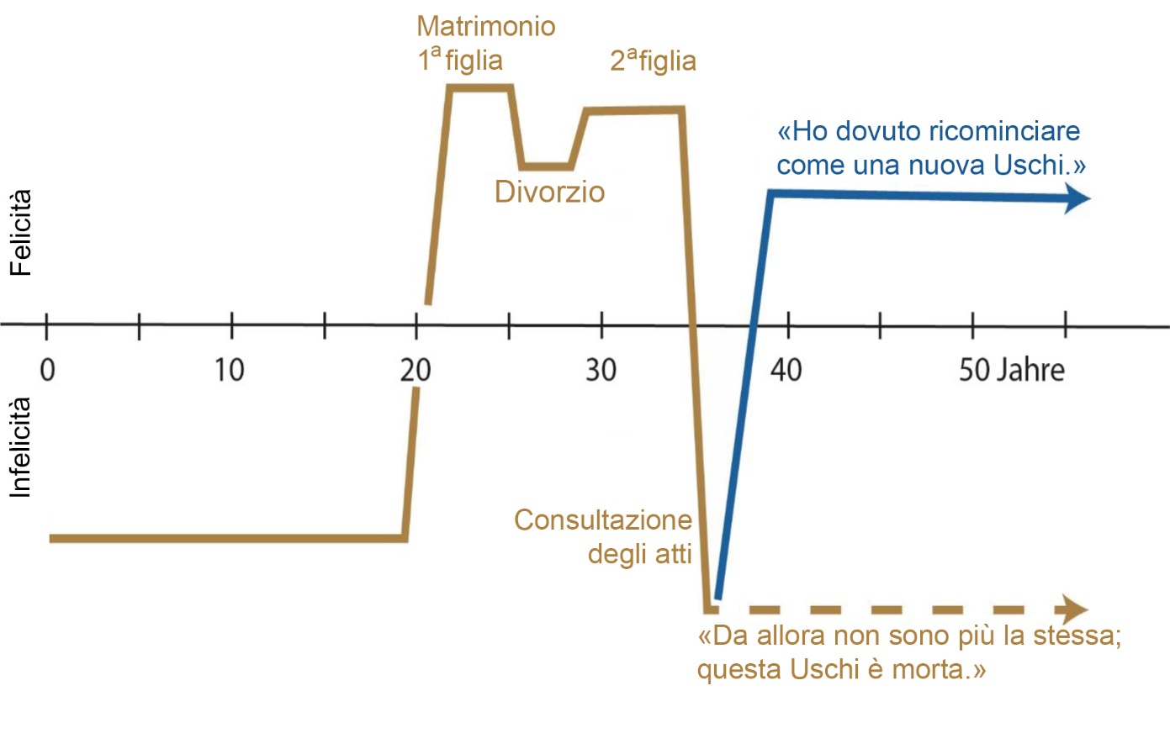
- Cosa ha turbato maggiormente la vita della signora Waser? Cerca le spiegazioni nel testo.

…………………………………………………………………………………………………...

..………………………………………………………………………………………………….

b. Che aspetto ha la curva della felicità della tua vita? Pensa a cosa contribuisce alla tua felicità o infelicità.
…………………………………………………………………………………………………..

…………………………………………………………………………………………………...

- Scrivi le tue impressioni sulla gioventù di Ursula.

…………………………………………………………………………………………………..

Caso 2: Uschi Waser: soluzioni proposte e suggerimenti

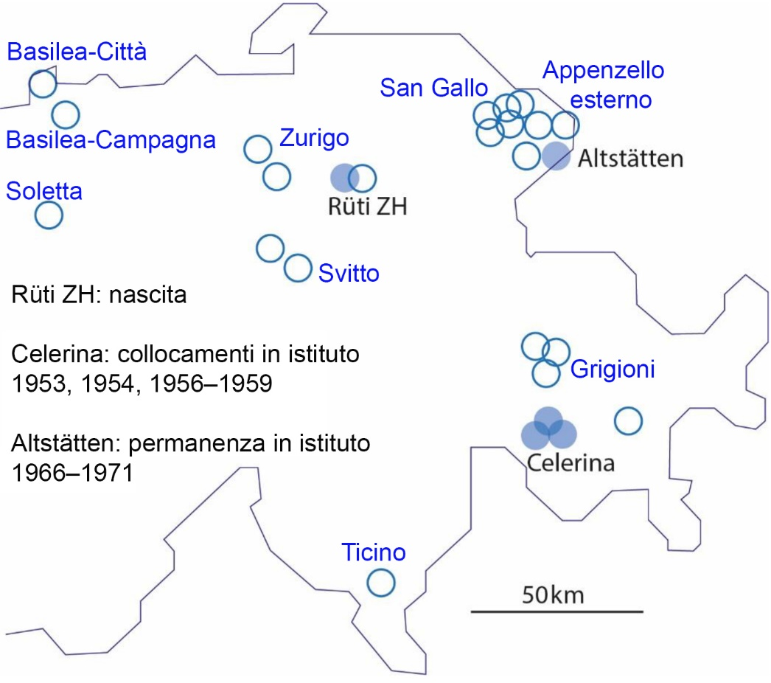
- a. Mappa a destra.
b. circa 9 mesi
(19 anni di 12 mesi, diviso 26)
(Mappa secondo un modello di Sara Galle e Thomas Meier nel libro: Von Menschen und Akten. Die Aktion «Kinder der Landstrasse». Zurigo 2009, p. 204 e segg.)

- Annota parole chiave dei documenti da D1 a D4 (opuscolo di lettura p. 11) nella seguente tabella:
Anno | Età di Ursula |  | Parole chiave positive | Parole chiave negative
1955 | 2–3 |  | … ma a quanto pare si è adattata. | Ursula ha cercato di scappare,  ce l’ha nel sangue …
1957 | 4–5 |  | allegra, come altri bambini, c’è speranza di riuscire … | … meglio non farsi troppe illusioni!
1959 | 6–7 |  | bravissima allieva, l’educazione ha successo … | … ma ha difficoltà con le strutture.
1961 | 8–9 |  |  | difficile da educare, moralmente difficile, corre dietro ai ragazzi.

[Dagli atti non è chiaro perché l’istituto educativo abbia preso questa decisione nel 1961, un anno dopo il trasferimento di Ursula dall’istituto presso una zia. Negli atti della Pro Juventute è contenuto anche il giudizio di una pedagogista dell’istituto:
«Urseli è una tipica bambina nomade con tutta la giovialità, ma anche i lati sgradevoli di questi bambini. Raramente un bimbo affidato a chi scrive ha causato così tanti problemi come Urseli. «Nei periodi migliori» Urseli è una brava allieva. Il rovescio della medaglia è il seguente:

di tanto in tanto, Urseli cerca con ogni mezzo di essere al centro dell’attenzione della classe. Se non ci riesce, comincia a mentire con una tale immaginazione che non è mai possibile farle ammettere la verità. […]»
È quindi presumibile che i pregiudizi latenti delle educatrici, oltre alle notevoli difficoltà della pedagogista con Ursula, abbiano portato a questo rifiuto da parte dell’istituto.]

- Riassumi le parole chiave e commenta.
- Cosa rivelano le parole chiave positive sul conto di Ursula?
Ursula è apparentemente una brava allieva, allegra e senza particolari problemi educativi.

- Cosa ci dicono delle educatrici di Ursula?
Le educatrici sono certamente prevenute a causa della sua nascita da una madre nomade: la bambina di due anni cerca di scappare, si comporta male e non bisogna illudersi riguardo al successo dell'educazione. La bambina di 8 anni si interessa ai ragazzi …

- Nelle sue affermazioni contro la propria figlia (D6), la madre di Ursula fa riferimento agli atti dell’istituto di Celerina (da D1 a D4). Quali conseguenze hanno avuto questi rapporti per Ursula nel processo contro il patrigno? Spiega.
La madre accusa la figlia alludendo alla relazione rilasciata dall’istituto, secondo cui Ursula avrebbe mostrato un interesse sessuale precoce per i ragazzi. Questo sarebbe un chiaro segnale del suo «brutto carattere». La madre mette in dubbio la credibilità della figlia e insinua perfino che la figlia non fosse stata semplicemente una vittima delle aggressioni dello zio e del patrigno.
Per colpa di questa caratterizzazione da parte della madre, Ursula non è stata creduta dalla corte.

- Parlando della sua vita, la signora Waser ha tracciato la curva dei suoi periodi di felicità e d’infelicità.
a. Cosa ha turbato maggiormente la vita della signora Waser? Cerca le spiegazioni nel testo.
Ciò che ha fatto soffrire maggiormente la signora Waser è l’aver preso visione degli atti che la riguardavano e il fatto che si sia resa conto che la sua gioventù è stata preclusa da una serie di pregiudizi e sospetti che l’hanno perseguitata ovunque. Questa trama fu ordita dagli istituti, dal suo tutore della Pro Juventute e perfino da sua madre. A causa degli atti sul suo conto, la signora Waser non fu creduta. [Oggi non vuole avere contatti con sua madre.]

b. Che aspetto ha la curva della felicità della tua vita? Pensa a cosa contribuisce alla tua felicità o infelicità.
[risposta individuale; si spera che prevalgano la felicità e i fattori concomitanti!]

- Scrivi le tue impressioni sulla gioventù di Ursula.
[risposta individuale. L’esercizio può servire da spunto per una discussione in classe o, nel caso di un’attività di gruppo, per una presentazione.]

Caso 3: Cornelia Studer
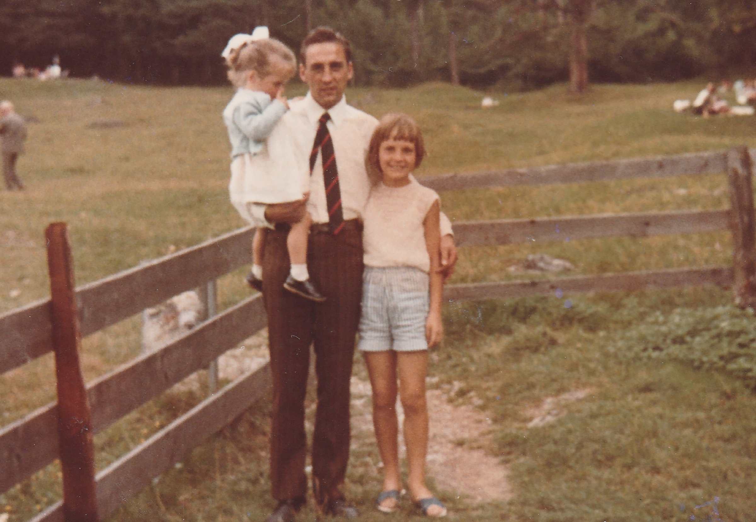
Cornelia Studer durante una visita di suo padre all’istituto «Gott hilft» (data non nota). I genitori erano separati, il padre tiene in braccio una sorellastra di Cornelia. Tra il 1965 e il 1973, andò a trovare Cornelia e Martin (che ha scattato questa foto) solo una volta.

- a. Riporta sopra la linea le tappe importanti della gioventù di Cornelia Studer fino a 16 anni, basandoti sul racconto dell’opuscolo di lettura a p. 14.

b. Quale parte della sua gioventù ha trascorso in istituto Cornelia Studer? …………………
c. Conosci forse altre date riguardanti la storia svizzera dello stesso periodo? Indicale sotto la linea.

- Riassumi i ricordi di Cornelia Studer (D1, opuscolo di lettura p. 15). Suddividi il racconto nei tre punti che ritieni più significativi.

- ………………………………………………………………………………………………..
- ………………………………………………………………………………………………..
- ………………………………………………………………………………………………..

- a. Nel D1 Cornelia Studer racconta di essere stata spesso umiliata e che queste umiliazioni furono la cosa peggiore. Cosa immagini che sia un’umiliazione? Descrivila.

…………………………………………………………………………………………………...

…………………………………………………………………………………………………...

…………………………………………………………………………………………………...

b. Fai riferimento al D5. È così che immaginavi l'umiliazione? Confronta.

…………………………………………………………………………………………………...

…………………………………………………………………………………………………...

- a. Nella colonna di destra a pagina 15 trovi gli atti provenienti dall’istituto in cui ha vissuto Cornelia Studer. Nel comunicato dell’istituto la foto del documento 2 è senza didascalia. Cosa esprime? Scrivi la tua impressione.

…………………………………………………………………………………………………...

…………………………………………………………………………………………………...
b. Le mucche compaiono anche nei ricordi di Cornelia Studer. Confronta la foto del documento 2 con i suoi ricordi.

…………………………………………………………………………………………………...

…………………………………………………………………………………………………...

- Dagli atti emergono anche aspetti positivi dell’istituto per bambini «Gott hilft». Guarda i documenti 4, 7, 1 e indica di quali aspetti si tratta.

D4: ………………………………………………………………………………………………

D7: ………………………………………………………………………………………………

D1: ………………………………………………………………………………………………

- Immagina di dover fare un’ispezione dell’istituto e di ricevere la lettera del documento 3. Come reagisci? Scrivi una risposta.

…………………………………………………………………………………………………...

…………………………………………………………………………………………………...

…………………………………………………………………………………………………...

…………………………………………………………………………………………………...

7. Scrivi le tue impressioni sugli anni giovanili di Cornelia Studer.

…………………………………………………………………………………………………..

..…………………………………………………………………………………………………

Caso 3: Cornelia Studer: soluzioni proposte e suggerimenti

- a. Riporta, sopra la linea, le tappe più importanti della gioventù di Cornelia Studer fino a 16 anni secondo il racconto dell’opuscolo di lettura a p. 14.

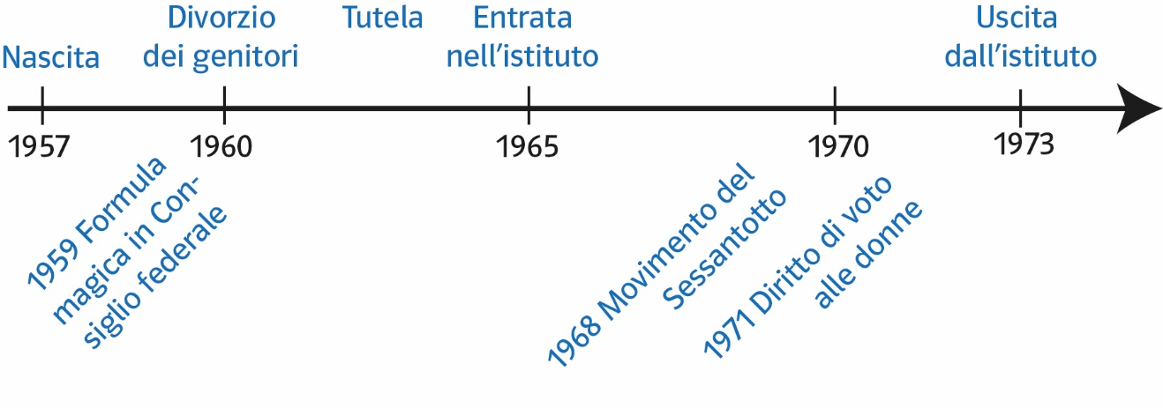
b. Quale parte della sua gioventù ha trascorso in istituto Cornelia Studer?
La metà della sua infanzia e gioventù, da 8 a 16 anni.
c. Conosci forse altre date riguardanti la storia svizzera dello stesso periodo? Scrivile sotto la linea. Vedi linea sopra
[A seconda delle situazioni personali, gli allievi possono fare un confronto con la loro vita fino a oggi, oppure con quella dei genitori o dei nonni e, in questi due ultimi casi, potete parlare con loro della loro infanzia. Ma forse potrebbe essere troppo difficile e pertanto non è precisato nessun compito specifico.]

- Riassumi i ricordi di Cornelia Studer (D1, opuscolo di lettura p. 15). Suddividi il racconto nei tre punti che ritieni più significativi.
[La scelta dei punti più significativi è naturalmente soggettiva. Probabilmente verranno menzionati tre dei seguenti cinque punti:]
- i bambini dovevano lavorare duramente;
- venivano spesso umiliati;
- si rifiutarono di pregare, cosa che a quel tempo era molto peggio di oggi.
- L’educatrice le punì severamente …
- … ma se ne dispiacque.

- a. Nel D1 Cornelia Studer racconta di essere stata spesso umiliata e che queste umiliazioni furono la cosa peggiore. Cosa immagini che sia un’umiliazione? Descrivila.
[soluzione individuale]
b. Fai riferimento al D5. È così che immaginavi l'umiliazione? Confronta.
Nel D5 Cornelia Studer racconta di essere sempre stata considerata una nullità, incapace di combinare qualcosa di buono anche in futuro, e di come abbia impiegato molto tempo per superare questo discredito.

- a. Nella colonna di destra a pagina 15 trovi gli atti provenienti dall’istituto in cui ha vissuto Cornelia Studer. Nel comunicato dell’istituto la foto del D2 è senza didascalia. Cosa esprime? Scrivi la tua impressione
La foto rappresenta due bambini felici e rilassati accanto a una mucca, a stretto contatto con la natura. [Dalla didascalia che figura nell’opuscolo di lettura, i bambini scoprono che si trattava di un’immagine destinata a promuovere l’istituto.]

b. Le mucche compaiono anche nei ricordi di Cornelia Studers. Confronta la foto del D2 con i suoi ricordi.

Cornelia Studer ricorda che doveva dare da mangiare alle mucche e raccogliere il letame (pulire la stalla). Ricorda che lei lavorava duramente, i ragazzi della foto invece si divertono a stare con l’animale.

- Dai documenti emergono anche aspetti positivi dell’istituto per bambini «Gott hilft». Guarda i documenti 4, 7, 1 e indica di quali aspetti si tratta.
D4: La direttrice Babette Rupflin è descritta in modo molto positivo da un ispettore.
D7: Il responsabile dell’istituto ha cercato di attuare riforme. L’istituto è cambiato.
D1: Suor Margrith si è comunque scusata per le percosse inflitte.

- Immagina di dover fare un’ispezione nell’istituto e di ricevere la lettera del documento 3. Come reagiresti? Scrivi una risposta.
[Soluzione individuale. Dovrebbe contenere le reazioni alle due richieste di Emil Rupflin:]
- La direzione dell’istituto deve essere presente durante l’ispezione. Gli allievi probabilmente lo accetteranno, ma vorranno insistere anche a poter parlare direttamente senza la presenza della direzione.
- Le visite devono essere annunciate. Gli allievi preferiranno rifiutare; probabilmente si dovrà trovare una via di mezzo – per esempio un preavviso a breve termine o un misto di visite annunciate e non.

- Scrivi le tue impressioni sulla gioventù di Cornelia Studer.
[Risposta individuale. Il compito può servire da spunto per una discussione in classe o, nel caso di attività condivisa, per una presentazione.]

Caso 4: Florian Branger
- La vita di Florian Branger tra il 1900 e il 1930 non è facile da ricostruire. Collega con una linea le frasi sottostanti (opuscolo di lettura p. 18) allo schema in fondo alla pagina:
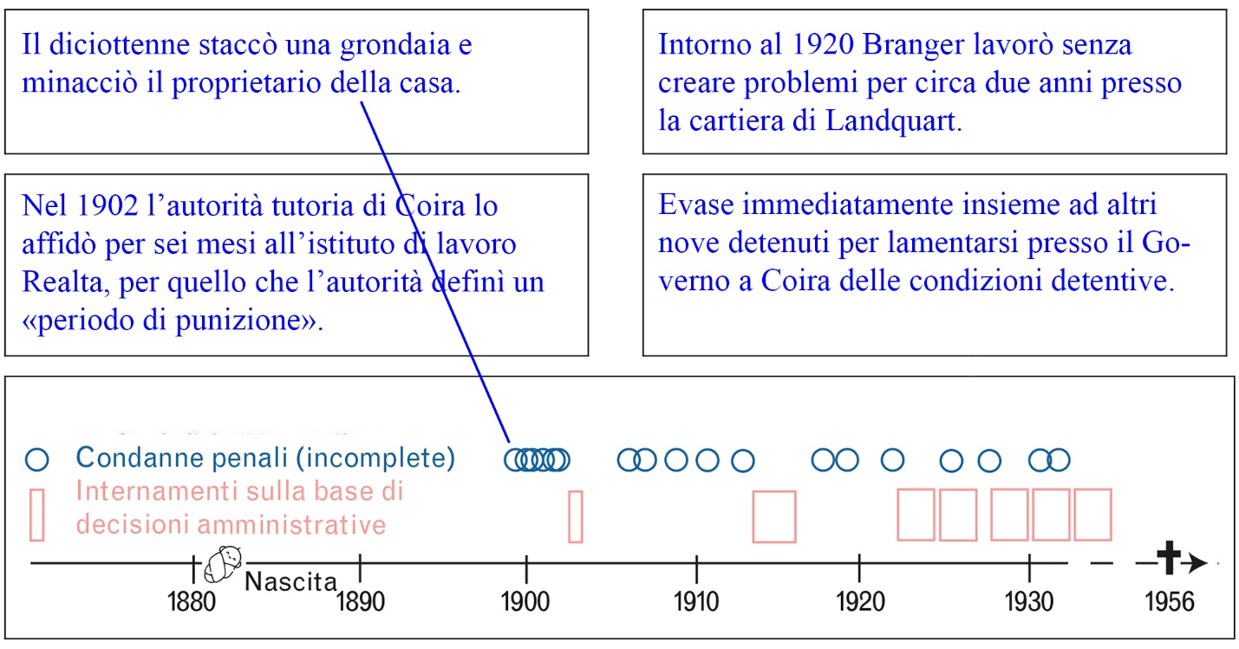

- Nell’immagine in fondo alla pagina 18 si fa una distinzione tra condanne penali e internamenti amministrativi da parte delle autorità tutorie. Indica quali sono le differenze partendo dalla descrizione della vita di Branger.
 |  | Condanna penale |  | Internamento amministrativo
I motivi erano: |  | (vedi anche D2)
La «punizione» consisteva in:
Questa «punizione» serviva a … (cerchiare ciò che fa al caso) |  | … punirlo /  … internarlo |  | … punirlo /  … internarlo
La conseguenza per Branger fu … |  | internamento  … breve  … lungo |  | internamento  … breve  … lungo

- Nel D2 è citata la sentenza di un’udienza. Scrivi un breve articolo di giornale su questo tema.
…………………………………………………………………………………………………...
…………………………………………………………………………………………………...
…………………………………………………………………………………………………...

- Nel D1 Florian Branger ha, almeno per una volta, la possibilità di parlare. (È l'unico documento così dettagliato che abbiamo di lui.) Riassumi brevemente come si giustifica, usando le sue parole.
«Io, Florian Branger, ...................................…………………………………………………...
…………………………………………………………………………………………………..

………………………………………………………………………………………………….»
- Che cosa pensi di Florian Branger? Descrivi almeno due aspetti.

Da un lato, ………………………………………………………………………………........
……………………………………………………………………………………………….…..
Dall’altro, ..………………………………………………………………………………
………………………………….………………………………………………………………..
- Ricostruisci la situazione di Florian Branger al suo rilascio dalla Clinica Waldhaus nel 1922 (D3 e testo di lettura a p. 18). Cita almeno due problemi:
1. ………………………………………………………………………………………………
2. ………………………………………………………………………………………………
3. ………………………………………………………………………………………………
- Da che parte sta l'autore del D3? Inserisci la sua posizione sulla linea sottostante:

Caso 4: Florian Branger: soluzioni proposte e suggerimenti

- La vita di Florian Branger tra il 1900 e il 1930 non è facile da ricostruire. Collega con una linea le frasi sottostanti (opuscolo di lettura p. 18) allo schema in fondo alla pagina:
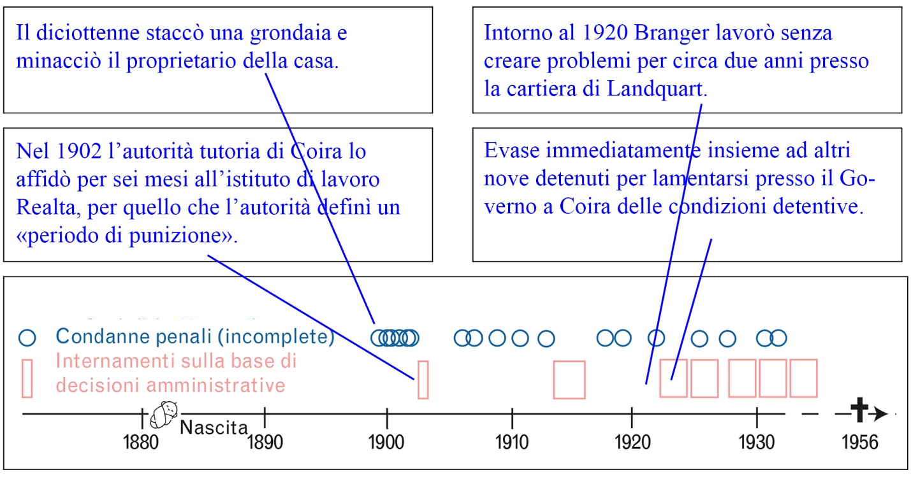
- Nell’immagine in fondo alla pagina 18 si fa una distinzione tra condanne penali e internamenti amministrativi da parte delle autorità tutorie. Indica quali sono le differenze partendo dalla descrizione della vita di Branger.
 |  | Condanna penale |  | Internamento sulla base di decisioni amministrative
I motivi erano: |  | (cfr. anche D2) reati: rissa, minaccia, furto, violazione del divieto di frequentare osterie |  | «cattivo» comportamento, nessun lavoro, condanne
La rispettiva «pena» era: |  | multa, prigione |  | istituto di lavoro, prigione
Questa «punizione» serviva a … (cerchiare ciò che fa al caso) |  | … punirlo /  … internarlo |  | … punirlo /  … internarlo
La conseguenza per Branger fu |  | internamento  … breve  … lungo |  | internamento  … breve  … lungo

- Nel D2 è menzionata la sentenza di un’udienza. Scrivi un breve articolo di giornale su questo tema.
[Formulazione individuale, come:] Branger è stato provocato in un’osteria e ha ferito un avversario con un boccale di birra, in seguito anche l’oste. È stato condannato a 8 giorni di prigione, ad assumersi i costi e a versare un indennizzo all’oste.

- Nel D1 Florian Branger ha, almeno per una volta, la possibilità di parlare. (È l’unico documento così dettagliato che abbiamo di lui). Riassumi brevemente come si giustifica, usando le sue parole:

[Formulazione individuale, come:]
«Io, Florian Branger, sono considerato dalle autorità solo in base alle mie debolezze e mi viene negata qualsiasi opportunità».

- Che cosa pensi di Florian Branger? Descrivi almeno due aspetti.
[Strutturazione individuale delle risposte]
Da un lato, era un reo recidivo e conduceva una vita riprovevole (nessuna voglia di lavorare, reati come minacce, aggressioni personali, atti di vandalismo)
Dall'altro, è sempre stato incarcerato per lunghi periodi e gli si negava qualsiasi opportunità.
[Il compito può servire da domanda fondamentale per una discussione in classe o in caso di lavoro condiviso, per una presentazione.]
Indipendentemente da ciò, anche la sfortuna ha giocato un ruolo, come ad esempio nel caso dell’infortunio.

- Ricostruisci la situazione di Florian Branger al suo rilascio dalla Clinica Waldhaus nel 1922 (D3 e lettura a p. 18). Cita almeno due problemi:
[Strutturazione individuale delle risposte]
1. mano ferita, nessun lavoro
2. mancanza di soldi, deve essere sostenuto dalla madre
3. nessuna opportunità a causa delle punizioni subite

- Da che parte sta l'autore del D3? Inserisci la sua posizione sulla linea sottostante:

Caso 5: Ruedi Hofer (nome modificato)
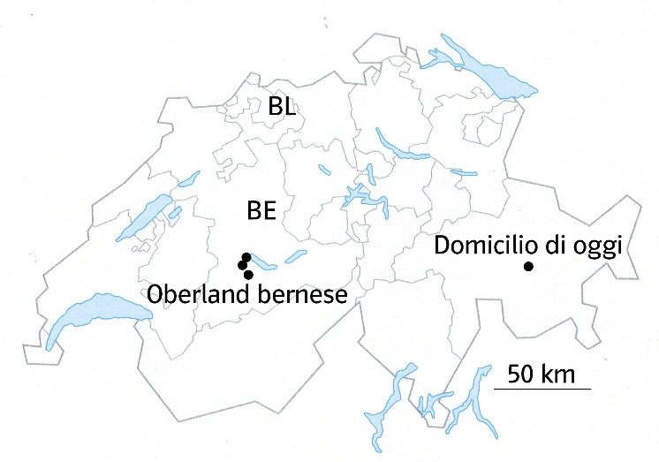
- Leggi nell’opuscolo a p. 22 il racconto della vita di Ruedi Hofer e presta attenzione ai nomi delle località. In quali diverse regioni è stato collocato? Scrivi i nomi nella cartina a destra. Forse ti può aiutare una cartina svizzera.

- Tra il 1° e il 20° anno di età, il signor Hofer è stato spostato oltre 30 volte da un luogo all’altro. Calcola a grandi linee (= circa) quanto è rimasto in media in un posto.
……………… mesi

- Il signor Hofer ha annotato accuratamente i suoi ricordi, facendo disegni e utilizzando la macchina da scrivere. Che cosa esprime nei due disegni del D1? Cerca nel D2 il rispettivo paragrafo del racconto.

…………………………………………………………………………………………………..
…………………………………………………………………………………………………..,

raccontato nel …………………..paragrafo (D2).

- Nel D2, che cosa significa la frase finale del primo paragrafo: «Il fienile è ancora in piedi senza che sia stata apportata alcuna riparazione.»? Crea un legame.

…………………………………………………………………………………………………..
…………………………………………………………………………………………………...

- Qui a destra è stampato un altro disegno trovato nelle annotazioni del signor Hofer. Quale ricordo del suo periodo di bambino collocato a servizio cerca di riprodurre?
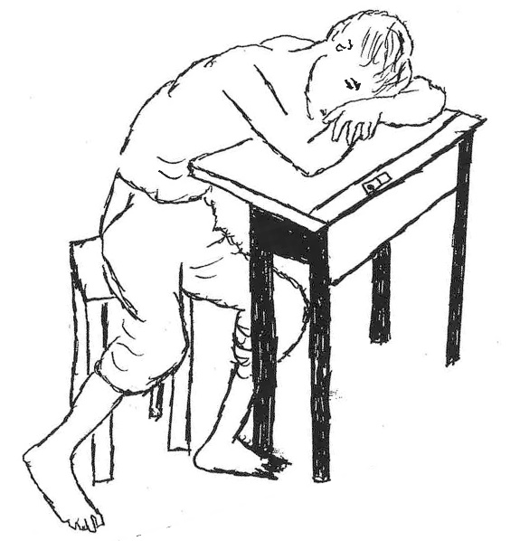
(Documentazione del signor Hofer)

………………………………………………………………..

………………………………………………………………..

………………………………………………………………..

………………………………………………………………..

- D4: Che cosa apprezza il signor Hofer del suo cane e che cosa non trova nelle persone che ha incontrato? Raccogli le informazioni.
…………………………………………………………………………………………………...
…………………………………………………………………………………………………...

…………………………………………………………………………………………………...

…………………………………………………………………………………………………...

- La Confederazione (= lo Stato svizzero) versa a coloro che da bambini sono stati collocati a servizio un contributo di solidarietà se sono disposti a descrivere le ingiustizie subite. Scrivi una domanda, cioè un testo con il quale il signor Hofer potrebbe presentare richiesta di questo contributo. Struttura la richiesta in più punti.

• …………………………………………………………………………………………………

…………………………………………………………………………………………………

• …………………………………………………………………………………………………

…………………………………………………………………………………………………

• …………………………………………………………………………………………………

…………………………………………………………………………………………………

Caso 5: Ruedi Hofer: soluzioni proposte e suggerimenti

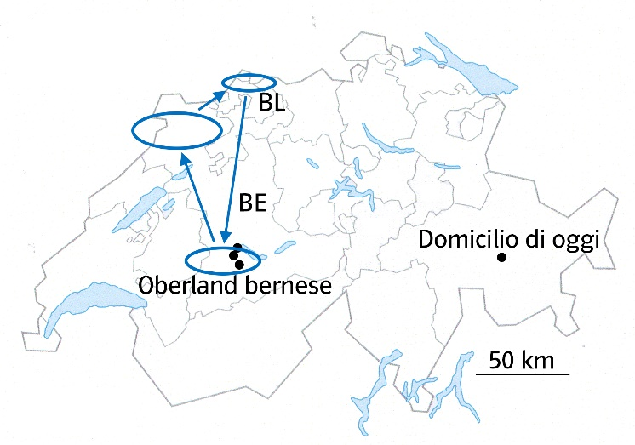
- Leggi nell’opuscolo a p. 22 il racconto sulla vita del signor Hofer e presta attenzione ai nomi delle località. In quali diverse regioni è stato collocato? Scrivi i nomi nella cartina a destra. Forse ti può aiutare una cartina svizzera.
La soluzione è indicata a destra. [Il signor Hofer ricorda esattamente le case e le fattorie dove è stato trasferito, ma non ricorda più esattamente in quale ordine e nemmeno i periodi esatti. L’esercizio non indica tutti i luoghi in cui Ruedi Hofer è stato collocato.
È stato anche a Losanna, nel Giura
vodese, a Zurigo, Basilea e nel Canton Turgovia.]

- Tra il 1° e il 20° anno di età, il signor Hofer è stato spostato oltre 30 volte da un luogo all’altro. Calcola in grandi linee (= circa) quanto è rimasto in media in un posto.
Circa ogni 7–8 mesi. Il calcolo potrebbe essere questo: 19 anni per 12 mesi, ossia 228 mesi, diviso per 30 luoghi. Ciò significa che in media Ruedi Hofer è stato ricollocato ogni 7 o 8 mesi.

- Il signor Hofer ha annotato accuratamente i suoi ricordi, facendo disegni e utilizzando la macchina da scrivere. Che cosa esprime nei due disegni del D1? Cerca nel D2 il rispettivo paragrafo del racconto.
I disegni mostrano come Rudi Hofer aiutava sé stesso e come era trattato nonostante il suo handicap, perché con una mano destra gravemente ferita doveva lavorare duro. Infatti non riusciva a tenere correttamente la falce e non era in grado di tenere bene lo staggio della carriola carica di letame. [Forse occorre spiegare il termine «staggio», impugnatura.]
Il signor Hofer lo spiega nel primo paragrafo del D2.

- Nel D2, che cosa significa la frase finale del primo paragrafo: «Il fienile è ancora in piedi senza che sia stata apportata alcuna riparazione.»? Crea un legame.
Se vi fosse stata realmente un’esplosione nel fienile, il fienile sarebbe certamente stato danneggiato e avrebbe dovuto essere riparato. Non si indagò mai sull’accaduto. Come racconta Ruedi Hofer, non è possibile che l’incidente si sia verificato in questo modo, poiché le sue ferite erano sul dorso (cfr. racconto). [Più tardi gli è stata tolta dal corpo una scheggia di un proiettile. Il signor Hofer presume di essere stato coinvolto in un esercizio di tiro militare, perché spesso doveva lavorare sugli alpeggi dove i militari avevano poligoni di tiro.]

- Qui a destra è stampato un altro disegno trovato nelle annotazioni del signor Hofer. Quale ricordo del suo periodo di bambino collocato a servizio cerca di riprodurre?
(Documentazione del signor Hofer)

A scuola talvolta Ruedi si addormentava e si perdeva la lezione.
Doveva infatti alzarsi molto presto per lavorare e [informazione complementare:] non poteva andare a scuola con l’autopostale come gli altri bambini.
Nel disegno si nota, sulla superficie del banco di scuola, il dettaglio dell’apertura chiudibile per il calamaio.

- D4: Che cosa apprezza il signor Hofer del suo cane e che cosa non trova nelle persone che ha incontrato? Raccogli le informazioni.
[Formulazione individuale, come:]
- Il cane non si lascia influenzare, sta vicino a Ruedi Hofer anche quando lui non sta bene.
- È fedele e devoto, si sacrificherebbe per lui.
- La sua presenza conforta Ruedi Hofer.

- La Confederazione (= lo Stato svizzero) versa a coloro che da bambini sono stati collocati a servizio un contributo di solidarietà se sono disposti a descrivere le ingiustizie subite. Scrivi una domanda, cioè un testo con il quale il signor Hofer potrebbe presentare richiesta di questo contributo. Struttura la richiesta in più punti.
[Formulazione individuale, come:]
- Ruedi Hofer è stato costantemente trasferito da un posto all’altro, senza che nessuno lo assistesse; è stato così sfruttato, gli è stato negato il diritto alla formazione e ha subito abusi sessuali.
- Non si è mai indagato sull’incidente e nessuno ha dovuto rendere conto della cosa. Non ricevette nessun indennizzo.
- I suoi infortuni e le sue malattie non sono stati curati correttamente per motivi economici.
[L’esercizio può servire da domanda di base per una discussione in classe o, in caso di lavoro condiviso, per una presentazione.]

In base all’anno di nascita, Ursula è più giovane di un anno rispetto agli altri allievi, essendo nata il 14 dicembre 1952.

